1. 创建一个普通的java项目
2. 创建一个类（Trangle），敲代码
3. 添加Junit测试框架

项目名称上—》右键—》Build path—》Add library—》Junit---》Junit4

1. 安装代码覆盖插件eclemma，可以显示那些代码覆盖到了，那些没有覆盖到

Help🡪Eclipse Marketplace🡪搜索eclemma—》install，安装完成后重启eclipse

1. 创建测试程序

被测类上---》右键---》Junit Test Case（如果找不到，选择other🡪搜索Junit test case），按下图操作，点击

。

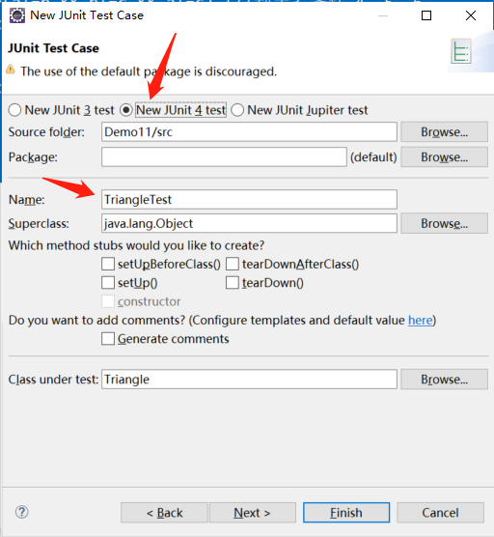

1. 在生成的测试类中执行测试用例。测试类上右键---》run as—》Junit test

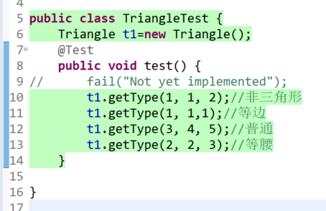

绿色：说明语句执行了

红色：说明语句没有执行

黄色：说明语句部分执行，部分是怎么说的呢？

部分是按条件覆盖来说的